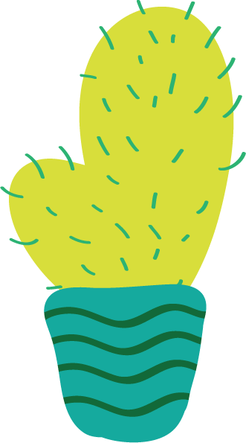
Classe des cactus

Plan de travail de la semaine du 1er au 5 juin 2020
(3e année)

Français : -Lecture d’un petit livre.

-Étude des verbes aimer, aller, avoir, dire, être, faire
et finir (présent, imparfait et futur).

-Continuer dans ton Zig Zag.

-Compréhension de lecture : Les joies du cirque

Mathématique : - Pratiquer les tables X de 1 à 12

- Matcha p. 86 à 114 (fractions, nombres décimaux, solides, mesures, volume et masse).

Univers social : Escale Dossier 4 unités 24-25-26-27.

Sciences : Éclair de génie p.73 à 80 (Faire le thème 9).
Comment les oiseaux arrivent-ils à couver leurs œufs sans les casser ?

Bonne semaine !

